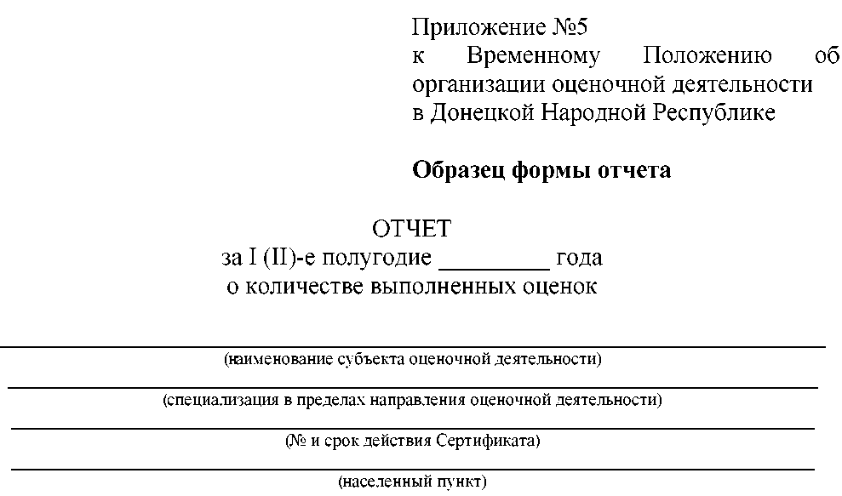

№  п/п | Дата составления Отчета об оценке | Порядковый номер Отчета об оценке | Характеристика объекта оценки | Вид  определенной  стоимости
1 | 2 | 3 | 4 | 5

Оценщик (подпись) И.О. Фамилия
Дата

